Филиал МБОУ Сосновской СОШ №1 в с.Дегтянка

Методическая разработка урока по химии.

Лабораторная работа
«Реакция нейтрализации. Взаимодействие гидроксида натрия и соляной кислоты»
С использованием цифровой лаборатории Архимед по химии
Центра «Точка роста»
8 класс

Автор:
Васина Татьяна Викторовна
Учитель химии филиала МБОУ
Сосновской СОШ №1 в с.Дегтянка

Дегтянка
2024 год

Методическая разработка урока

Учитель | Васина Татьяна Викторовна
Предмет | Химия
Класс | 8
Тип урока | Лабораторная работа с элементами исследования
Образовательные ресурсы | Учебник Габриелян О.С. Химия 8 кл.—М.: Дрофа, 2018.  Методические рекомендации по химии для преподавателей, АРХИМЕД.  Методические рекомендации для проведения лабораторных работ по химии, АРХИМЕД.
План урока | I. Мотивационно-целевой этап  Создание для учащихся проблемной ситуации; побуждение к высказыванию предложений о способе и средствах достижения поставленной цели.  Мотивирование учащихся к определению темы и к постановке познавательной цели урока. Озвучивание темы и цели урока.  II. Ориентационный (актуализации/повторения) этап  Фронтальная беседа; актуализация знаний о правилах работы в химической лаборатории, о приёмах работы с кислотами и щелочами.  Работа с терминами и понятиями.  Повторение и обобщение знаний учащихся о водородном показателе, реакции нейтрализации, индикаторах, об устройстве и принципе работы лабораторного штатива, магнитной мешалки, бюретки.  Ознакомление с прицепом работы датчика рн цифровой лаборатории Архимед.  III. Содержательно-операционный этап (выполнение практической работы).  Ознакомление учащихся с методикой проведения лабораторной работы, распределение оборудования и инструкций по работе.  Выполнение работы с соблюдением правил техники безопасности.  IV. Контроль усвоения, обсуждение допущенных ошибок и их коррекция.  Обсуждение результатов работы, коррекция выводов по работе; на основе выводов разрешение проблемной ситуации; обсуждение ответов на контрольные вопросы.  V. Информация о домашнем задании и рефлексия.  Подведение итогов урока. Фронтальная беседа. Самооценка и самоанализ.  - Что нового вы узнали на уроке?  - Какие затруднения у вас возникли при решении задач?  - Что до сих пор остается непонятным?  Информация о домашнем задании, комментарии по его выполнению.
Цели урока | Создание условий для формирования у учащихся познавательных универсальных учебных действий, умений проводить простейшие исследования, навыка составления отчёта о работе и делать выводы.  Понять сущность реакции нейтрализации.
Формы и методы обучения | Формы: фронтальная, индивидуальная, групповая.  Методы: словесные (беседа, диалог), практические (проводят лабораторную работу, строят график, заполняют таблицу), дедуктивные (анализ, применение знаний, обобщение).
Оборудование | Ноутбук с программным обеспечением intlab, датчик рн и температурный датчик цифровой лаборатории Архимед, лабораторный штатив с держателем, бюретка, химический стакан объемом 50 мл, раствор фенолфталеина, 0,1 М раствор naoh, 0,1 М раствор нсl.
Основные понятия и термины | Водородный показатель, реакция нейтрализации, индикатор, кислота, щелочь, датчик рн и температурный датчик цифровой лаборатории Архимед, лабораторный штатив с держателем, бюретка.
Ожидаемые результаты урока | Предметные:  - применять основные методы познания: наблюдение, измерение, эксперимент;  - соблюдать правила безопасной работы при работе с кислотой и щелочью;  - пользоваться лабораторным оборудованием и посудой.  Метапредметные:  Познавательные: наблюдать и выполнять химические эксперименты, формулировать выводы на основе анализа наблюдений за экспериментом.  Регулятивные: составлять план последовательных действий при выполнении опытов, организовывать рабочее место при выполнении химического эксперимента.  Коммуникативные: эффективная работа в паре, в группе при решении учебных задач.  Личностные:  Соблюдать правила безопасного обращения с лабораторным оборудованием и реактивами.

Организационная структура урока

Этап урока | Деятельность учителя | Деятельность обучающихся
I. Мотивационно-целевой | Озвучивает девиз урока «Современные ученые не требуют чудес: они требуют экспериментов» (Л. Карсавин).  Мотивирует учащихся к определению темы и к постановке познавательной цели урока.  Описывает проблемную ситуацию  При жевании жевательной резинки выделяется в ротовой полости слюна, а в желудке - желудочный сок. Слюна имеет щелочную реакцию среды. Желудочный сок содержит соляную кислоту. Как будет изменяться реакция среды в желудке при длительном жевании жевательной резинки?  Отмечает, что правильный ответ на этот вопрос ученики получат в ходе выполнения практической работы.  Озвучивает тему и цель урока. Уточняет понимание учащимися поставленных целей урока. | Понимают на слух рассказ учителя. Выдвигают предположения. Предлагают способы и средства решения учебной задачи.  Осуществляют анализ ответов одноклассников.
II. Ориентационный (актуализации/  Повторения) | Проводит фронтальную беседу; актуализирует знания о правилах работы в химической лаборатории, о приёмах работы с кислотами и щелочами, со штативом, магнитной мешалкой, бюреткой, с датчиком рн цифровой лаборатории Архимед.  - Почему необходимы правила по технике безопасности при работе в кабинете химии?  - Какие правила техники безопасности необходимо соблюдать в кабинете химии.  - Назовите основные приемы работы с кислотами и щелочами, со штативом, магнитной мешалкой, бюреткой. | Слушают вопросы учителя. Отвечают на вопросы учителя. Слушают мнения одноклассников.  Осуществляют анализ ответов одноклассников. Сравнивают.
III. Содержательно-операционный  (выполнение практической работы) | Просит учащихся ознакомиться с методикой проведения практической работы (раздаточный материал), распределяет оборудование и раздаёт инструкции по работе (см. Приложение).  Осуществляет контроль за выполнением работы и соблюдением правил техники безопасности. | Планируют свою деятельность при решении поставленной задачи.  Самостоятельное изучение теоретического материала (см. Приложение).  Выполняют практическую работу, работая в парах, строго по инструкции, с соблюдением техники безопасности; заносят результаты работы в таблицу.  Рассматривают и изучают график зависимости рн от времени при прохождении реакции нейтрализации на экране ноутбука. Строят график зависимости рн от времени при прохождении реакции нейтрализации. Отмечают на графике момент изменения окраски фенолфталеина.  Рассматривают и изучают график температуры .  Формулируют выводы.
IV. Контроль усвоения, обсуждение допущенных ошибок и их коррекция | Организует обсуждение результатов работы, коррекцию выводов по работе; на основе выводов формулируют решение проблемной ситуации, поставленной в начале урока.  Обсуждение ответов на контрольные вопросы.  Контрольные вопросы:  1. Что такое реакция нейтрализации?  2. Каковы признаки реакции нейтрализации?  3. Что такое рн? Как зависит его значение от кислотности среды?  4. Для чего нужен кислотно-основный индикатор?  5. Приведите примеры реакций нейтрализации.  6. Какая реакция экзотермическая или эндотермическая?  7. Задание для подготовки к ВПР.  Из предложенного перечня выберите пару веществ, между которыми протекает реакция нейтрализации.  1) соляная кислота и цинк;  2) магний и хлор;  3) гидроксид кальция и уксусная кислота;  4) карбонат кальция и серная кислота.  Ответ: 3. | Сравнивают полученные данные с результатами других групп; при необходимости корректируют выводы и оформляют результаты практической работы в тетради.  Делают выводы по решению проблемной ситуации.  Отвечают на контрольные вопросы учителя.  Осуществляют анализ ответов одноклассников. Устанавливают причинно-следственные связи в изученном круге явлений.
VI. Информация о домашнем задании и рефлексия | Акцентирует внимание учащихся на конечных результатах учебной деятельности на уроке:  - Что нового вы узнали на уроке?  - Какие затруднения у вас возникли при решении  Задач?  - Что до сих пор остается непонятным?  Дает комментарий к домашнему заданию: повторение правил техники безопасности при работе на уроках химии | Осуществляют самоанализ деятельности.  Заполнение анкеты для расчёта индивидуального индекса качества урока.  Выберите подходящие вам утверждения и подсчитайте сумму баллов  № Утверждение 0 баллов 1 балл  1 На уроке я работал Не активно Активно  2 Своей работой на уроке я Не доволен Доволен  3 За урок я Устал Не устал  4 Мое настроение Стало хуже Стало лучше  5 Материал урока мне был Не понятен Понятен  6 Бесполезен Полезен  7 Скучен Интересен  8 Труден Не труден  9 Связь урока с другими науками Не заметна Заметна  Высказывают оценочные суждения и соотносят результаты своей деятельности с целью урока.  Воспринимают оценку своей работы учителем, одноклассниками.  Записывают задание. Задают уточняющие вопросы.

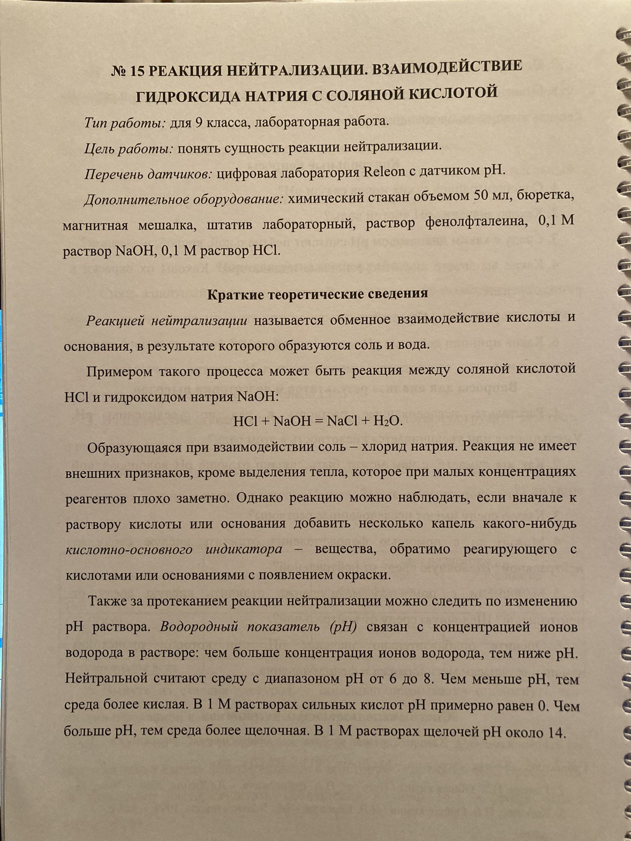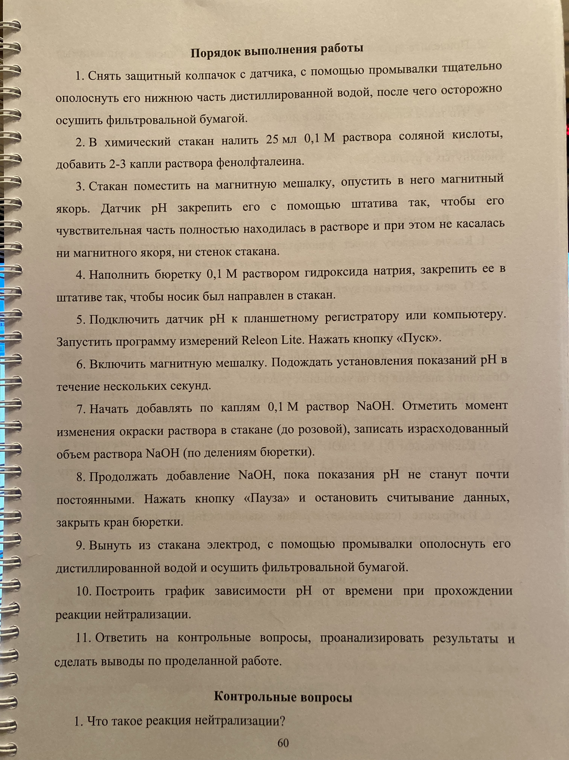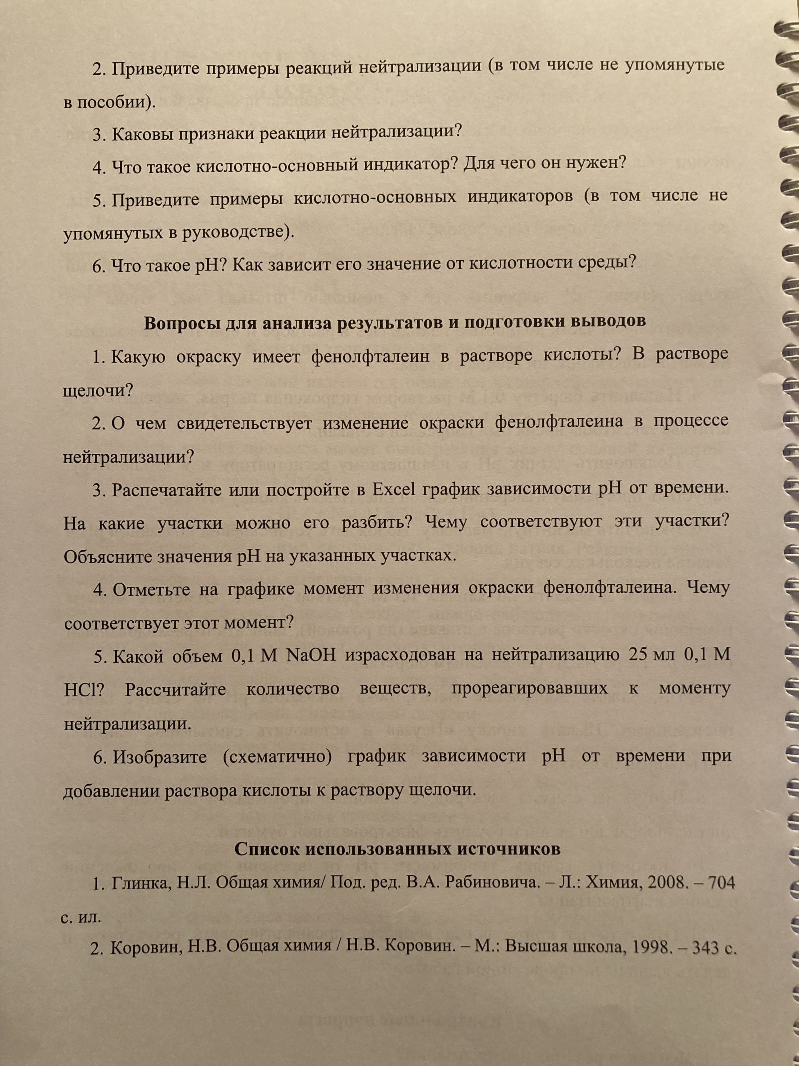

Лабораторная работа
Реакция нейтрализации. Взаимодействие гидроксида натрия и соляной кислоты
Теоретическая часть
Величина рН характеризует, насколько среда раствора кислая или щелочная. В чистой воде и в нейтральных растворах значение рН равно 7.
В растворах кислот рН меньше 7. Если рН находится в интервале 5―7, то среда раствора считается слабокислотной, если рН меньше 5, то сильнокислотной: чем сильнее кислота, тем ниже значение рН.
В растворах со щелочной средой показатель рН больше 7. Раствор считается слабощелочным при рН от 7 до 9 и сильнощелочным при рН больше 9.
Значения водородного показателя (рН) водных растворов распространённых веществ обычно находятся в интервале от 1 до 13. Приближённо оценить рН растворов можно с помощью кислотно-основных индикаторов. Для более точного измерения водородного показателя используют приборы — рН-метры.
Практическая часть
Цель работы: сформировать представление о шкале рН как о характеристике кислотности среды. Ввести ассоциативную связь между цифровым значением рН и соответствующим аналоговым сигналом: цветом индикатора.
Перечень датчиков цифровой лаборатории: датчик рН, датчик температуры цифровой лаборатории Архимед
Дополнительное оборудование: лабораторный штатив с держателем, пипетка, три химических стакана объемом 50 мл, промывалка с дистиллированной водой.
Материалы и реактивы: универсальная индикаторная бумага, раствор фенолфталеина, 0,1 М раствор NaOH, 0,1 М раствор НСl, дистиллированная вода.
Техника безопасности:
1. Работать в очках.
2. Специальные меры безопасности при работе со щелочами и разбавленными кислотами.
3. Чувствительный элемент датчика рН — стеклянный шарик в его нижней части. Он
Очень хрупкий, поэтому не следует касаться им любых твёрдых поверхностей или ронять.
Инструкция к выполнению:
- Закрепите датчик pH в лапке штатива.
- В стакан налейте дистиллированную воду.
- Погрузите электрод в раствор, не менее чем на 3 см. Когда показания прибора стабилизируются, запишите значение рН в отчёт. Поместите в раствор кусочек индикаторной бумаги и оцените значение рН по его окраске. Сравните показания датчика рН и индикаторной бумаги.
- В стакан налейте соляную кислоту.
- Погрузите электрод в раствор, не менее чем на 3 см. Когда показания прибора стабилизируются, запишите значение рН в отчёт. Поместите в раствор кусочек индикаторной бумаги и оцените значение рН по его окраске. Сравните показания датчика рН и индикаторной бумаги.
- Тщательно ополосните стакан и датчик рН дистиллированной водой из промывалки и погрузите его в раствор гидроксида натрия NaOH. Запишите значение рН в результаты измерений. Поместите в раствор кусочек индикаторной бумаги и оцените значение рН по его окраске. Сравните показания.
- Прибавьте к раствору гидроксида натрия 2―3 капли раствора фенолфталеина.

- Погрузите датчик температуры в стакан

- Приливайте с одинаковой скоростью 0,1 М раствор хлороводорода в стакан с раствором щелочи.
Обратите внимание, что при приближении точки нейтрализации (когда будет прилито примерно 9,5 мл раствора кислоты) раствор кислоты добавляйте по каплям. В момент обесцвечивания окраски фенолфталеина достигается точка нейтрализации. рН раствора в этой точке равен 7).
- Прилейте ещё несколько мл раствора кислоты в стакан. Занесите полученные данные в таблицу. Сделайте выводы по результатам работы.

Выводы:
Указать, как можно определить среду раствора.
Указать, как можно определить точку эквивалентности (когда щелочь полностью вступила в реакцию с кислотой).

Теоретическое пояснение
При добавлении к раствору щелочи раствора кислоты рН будет снижаться. При равномерном добавлении раствора можно добиться хорошего графического изображения кривой титрования сильного основания сильной кислотой. На графике будет виден скачок титрования, когда рН раствора за короткое время (при добавлении небольшого количества кислоты) изменяется значительно.
При наличии у цифровой лаборатории функции введения отдельных точек можно прибавлять в стакан порции соляной кислоты определённого объёма и определять рН полученного раствора.

Методические комментарии
Для формирования умения проводить титрование рекомендуется провести опыт несколько раз. Первое титрование является прикидочным. Оно позволяет определить примерный объём кислоты, необходимой для достижения точки эквивалентности.
При втором титровании при приближении к точке эквивалентности раствор кислоты прибавляется по каплям, дожидаясь отклика датчика рН.
Обратите внимание! В демонстрационном опыте нельзя использовать плоскодонные и конические колбы!

Задания к уроку
1. Контрольные вопросы:
1. Что такое реакция нейтрализации?
2. Каковы признаки реакции нейтрализации?
3. Что такое рН? Как зависит его значение от кислотности среды?
4. Для чего нужен кислотно-основный индикатор?
5. Приведите примеры реакций нейтрализации.
6. Какая реакция экзотермическая или эндотермическая?
- Задание на развитие функциональной грамотности
Кислотность желудка — показатель, который характеризует содержание кислоты в желудочном соке. Желудочный сок, в составе которого есть соляная кислота, обязателен для процессов пищеварения. Нарушение обмена веществ, а также воздействие иных факторов может привести к повышенной кислотности желудочного сока. В этом случае врачи назначают антацидные препараты, например «Альмагель». В состав препарата входят гидроксид алюминия и гидроксид магния. Какую роль играют эти вещества в снижении кислотности желудочного сока?
Решение:
Гидроксид алюминия и гидроксид магния вступают в реакцию с соляной кислотой, происходит реакция нейтрализации. Гидроксид алюминия и гидроксид магния нейтрали- зуют соляную кислоту.
3.Задание для подготовки к ГИА, ВПР
С какими из перечисленных ниже веществ реагирует раствор гидроксид калия:
- Фосфорная кислота;
- Гидроксид натрия;
- Сернистый газ;
- Гидроксид магния;
- Оксид меди (II). Ответ: 1, 3.

Приложение

Результаты измерений/наблюдений
«Значение рн »

Исследуемый раствор | Дистиллированная вода | Соляная кислота | Щелочь
Значение рн по датчику
Значение рн по универсальному индикатору

Результаты измерений/наблюдений
«Реакция нейтрализации»

Значение | Исходный раствор щелочи | Раствор в точке эквивалентности | Раствор после добавления избытка кислоты
Значение рН

Цвет фенолфталеина

Результаты наблюдений демонстрационного опыта
«Тепловой эффект реакции гидроксида натрия с соляной кислотой»
Результаты наблюдений

Показатели | Начальная температура раствора | Максимальная / минимальная температура раствора | Выделение или поглощение  Теплоты
Температура

